Проект № ___
вносит Глава городского округа
города Переславля-Залесского
(наименование субъекта права
правотворческой инициативы)

Переславль-Залесская городская Дума
шестого созыва

Р Е Ш Е Н И Е

00.00.0000 №
г. Переславль-Залесский

О присвоении наименования скверу «Утиные пруды»
в городе Переславле-Залесском

В соответствии с Федеральным законом от 06.10.2003 № 131-ФЗ «Об общих принципах организации местного самоуправления в Российской Федерации», Положением о порядке присвоения, изменения и аннулирования наименований элементам улично-дорожной сети, наименований элементам планировочной структуры в границах города Переславля-Залесского, утвержденным решением Переславль-Залесской городской Думы от 24.12.2015 № 133, рассмотрев протокол и заключение Комиссии по присвоению, изменению и аннулированию наименований элементам улично-дорожной сети, наименований элементам планировочной структуры в границах города Переславля-Залесского от 30.05.2018 № 1/18, протокол конкурсной комиссии от 25.05.2018,

Переславль-Залесская городская Дума РЕШИЛА:

- Присвоить наименование территории, ограниченной ул. Менделеева, ул. Магистральная и ул. Строителей города Переславля-Залесского, согласно прилагаемой схеме – сквер «Утиные пруды».
- Опубликовать настоящее решение в газете «Переславская неделя» и разместить на официальном сайте органов местного самоуправления города Переславля-Залесского в информационно-телекоммуникационной сети «Интернет».
- Настоящее решение вступает в силу после официального опубликования.

Председатель Переславль-Залесской  городской Думы |  | С.В. Корниенко

Согласовано:

Заместитель начальника юридического управления
Администрации города Переславля-Залесского –
начальник отдела А.В. Сташнева

Начальник управления архитектуры и
градостроительства Администрации
города Переславля-Залесского –
главный архитектор А.Ю. Цымбалов

Начальник отдела архитектуры
управления архитектуры и градостроительства
Администрации города Переславля-Залесского А.К. Косарева

В рассылку:
1 экз. - управление архитектуры и градостроительства Администрации города Переславля-Залесского

Приложение
к решению Переславль-Залесской
городской Думы
от ____________ № _______

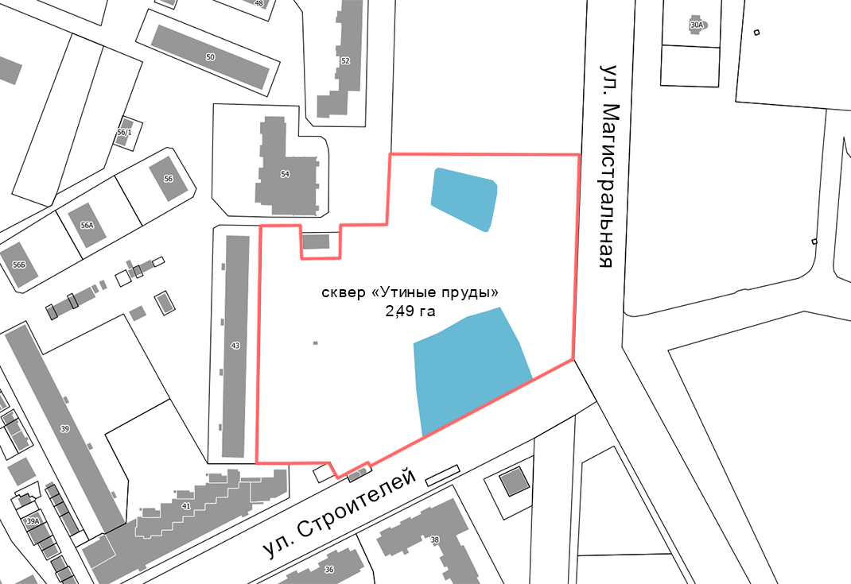
Пояснительная записка
к проекту решения Переславль-Залесской городской Думы

«О присвоении наименования скверу «Утиные пруды» в городе Переславле-Залесском»

Администрацией городского округа города Переславля-Залесского проведен конкурс на лучшее название парка, расположенного на территории, ограниченной ул. Менделеева, ул. Магистральная, ул. Строителей города Переславля-Залесского в соответствии с постановлением Администрации городского округа города Переславля-Залесского от 05.04.2017 № ПОС.03-0396/18 «О проведении конкурса на лучшее название парка».
На участие в конкурсе были отобраны 43 заявленные конкурсные работы.
Итоги голосования подведены конкурсной комиссией с учетом результатов открытого голосования посетителей системы «УПРАВГРАД» на сайте органов местного самоуправления Администрации городского округа города Переславля-Залесского в информационно-телекоммуникационной сети «Интернет».
Согласно протоколу конкурсной комиссии от 25.05.2018, победителем конкурса признана конкурсная работа с наименованием – сквер «Утиные пруды».
30.05.2018 состоялось заседание Комиссии по присвоению, изменению и аннулированию наименований элементам улично-дорожной сети, наименований элементам планировочной структуры в границах города Переславля-Залесского, на котором принято положительное решение о присвоении наименования территории, ограниченной ул. Менделеева, ул. Магистральная, ул. Строителей города Переславля-Залесского – сквер «Утиные пруды».

Начальник управления архитектуры
и градостроительства Администрации
г. Переславля-Залесского – главный
архитектор А.Ю. Цымбалов

